Thème Hercule travaille pour des pommes
Membres du groupe:Roan Chloé Aurélie Thomas

Hercule devait aller chercher les pommes du jardin des Héspérides pour qu'Eurystée devienne immortel.
Sur le chemin il rencontra Atlas. Il était celui qui tenait la voûte céleste .
C'est alors pour ça qu'on appelle Atlas le livre qui contient les cartes du monde.
Atlas lui proposa d'aller chercher les pommes à sa place et d'échanger leurs places.

Dans la vie d'aujourd'hui on trouve des traces de cet épisode sur un vase qui date du 5e siècle avant J.C on peut le trouver au Musée national d'archéologie d'Athènes.

On dit aussi que les pommes d'or seraient des oranges .

On appelle le concours Atlas car c'est un concours sur la géographie et le mots Atlas symbolise la géographie .

Et nous les élèves de sixième nous avons participé au concours Atlas

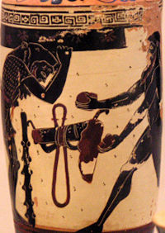

Héraclès et Atlas, vers 490-480 av. J.-C., Musée national archéologique d'Athènes

